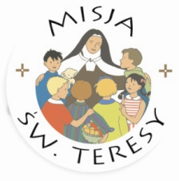
ZAPROSZENIE

Zapraszamy na uroczyste spotkanie animatorów, aniołów modlitwy
i sympatyków Misji z całej Polski, które odbędzie się
28 września 2019r. w Niepokalanowie.

Temat: Powołanie do świętości na tle znaków czasu.

Program

10.30-11.30 – Katecheza dla dzieci. (sala św. Bonawentury)
12.00-13.00 – Msza Św. z nauką dla dzieci (kaplica św. Maksymiliana)
13.00 – Obiad
14.00-15.00 – Sztuka teatralna (sala św. Bonawentury).
15.00-17.00 – czas przeznaczony na prace plastyczne lub zajęcia sportowe
16.00-17.00 – Katecheza dla dorosłych (sala św. Bonawentury).
17.00-17.45 – Adoracja Najświętszego Sakramentu (kaplica św. Maksymiliana)
18.00-20.00 – Ognisko, wspólny śpiew i zabawa.

Koszt obiadu i ogniska 25 zł.
Zgłoszenia do dnia 20 września: Angelika Nowociel: tel. 506133936; angela@nowociel.pl

